**Actividad 3: Control de versiones en Git y GitHub**

**Por. DoraLuz Díaz Porres**

|  |  |
| --- | --- |
| **1. Nombre de la actividad** | Actividad 3: Control de versiones en Git y GitHub |
| **2. Tiempo requerido para el desarrollo de la actividad** | *2 semanas* |
| **3. ¿Qué competencias desarrollará a través de esta actividad?** | |
| a)       Controlar versiones en GitHub | |
| **4. ¿Qué debe hacer?** | |
| *1. Conocimientos basados en la practica*  *2. Trabajo  individual, descargar GitHub*  a)      Orientado por el video del recurso realizar la instalación  b)      Subir un proyecto | |
| **6. ¿Qué debe entregar?** | |
| 1. *Pantallazos del procedimiento, en documento pdf,   crear cuenta con su datos y sacar el screen respectivo, también screen de las carpetas del  proyecto en  GitHub* | |
| **7. Material de apoyo** | |
| * *Video de apoyo en el modulo* * *Exprese la o las palabras clave de la actividad.* * *CVS, control de versiones, GitHub* | |

**Descargar e instalar git**

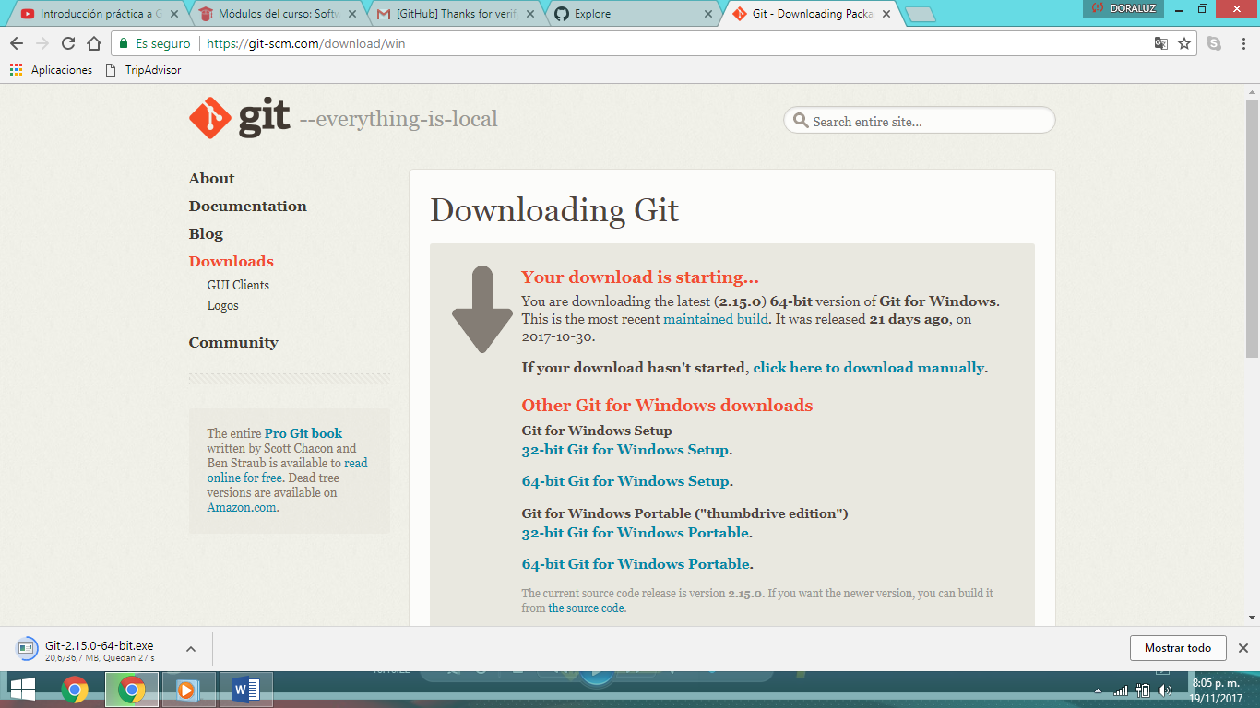

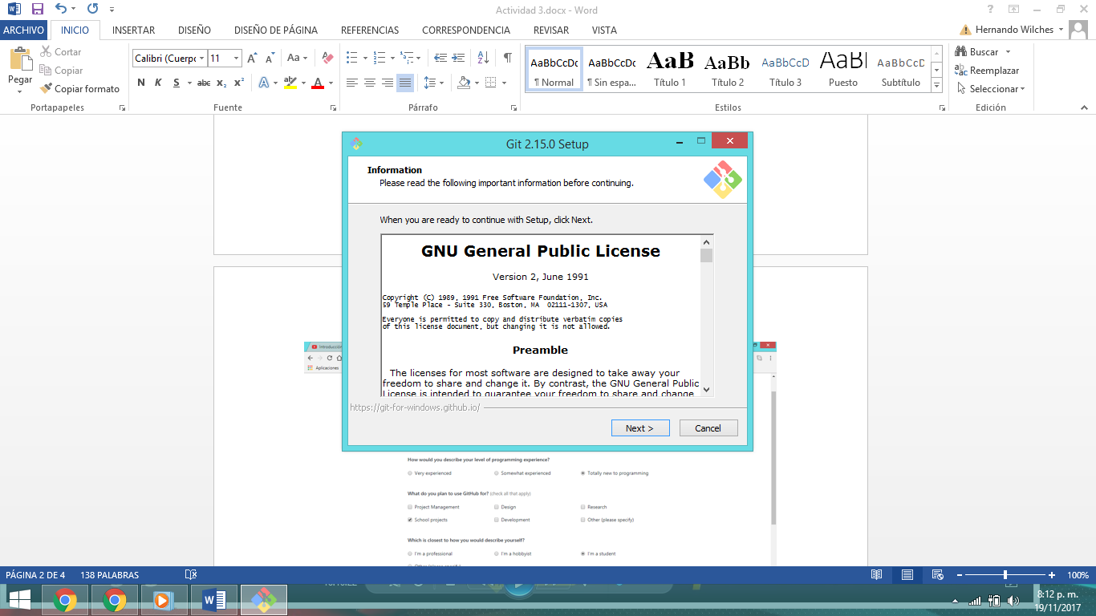

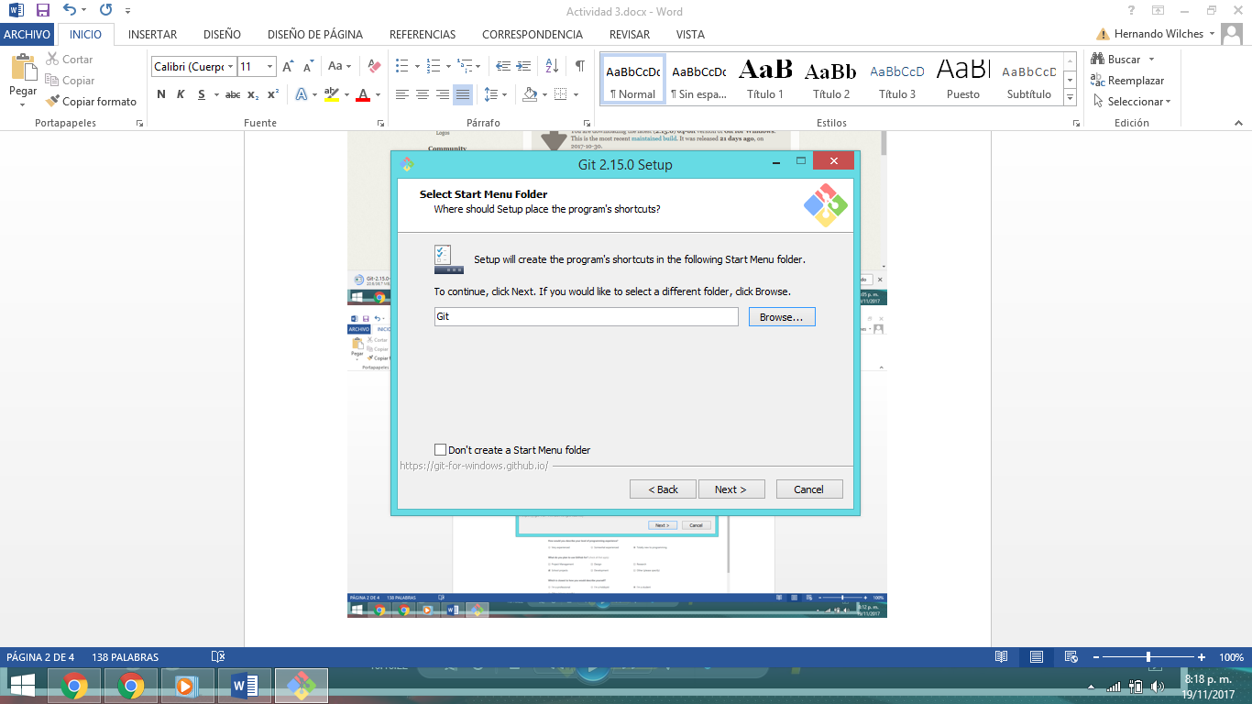

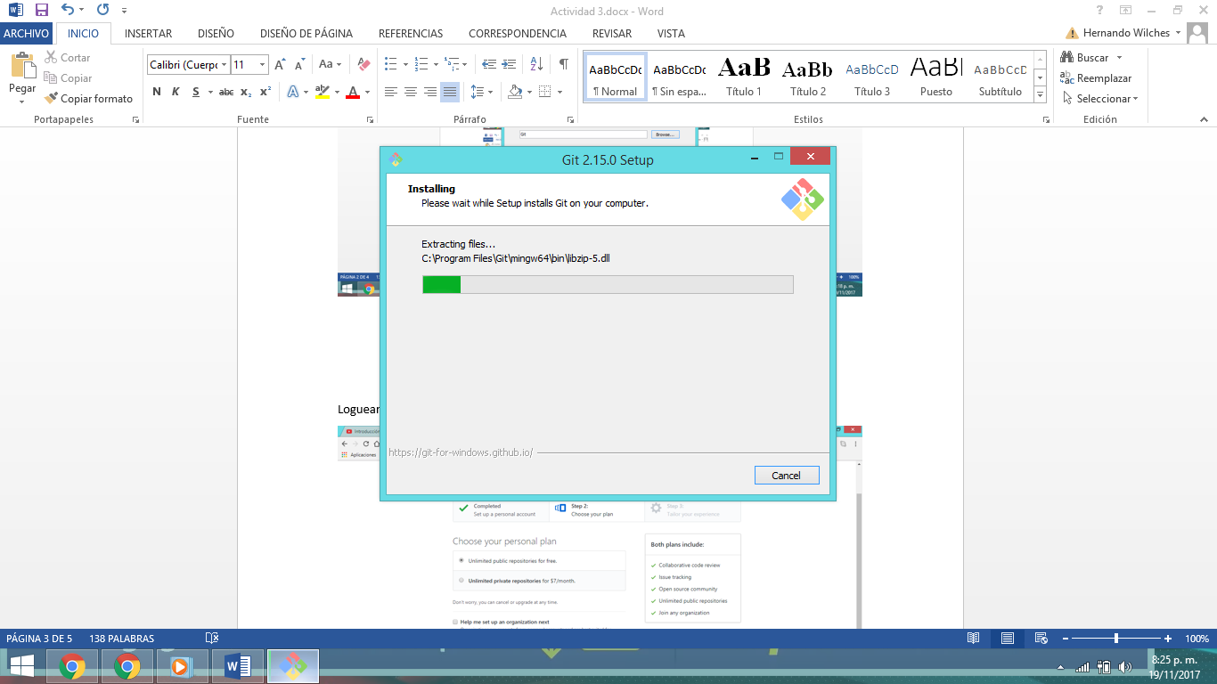

Registrar nombre de autor: *git config --global user.name "Nombre"*

Registrar el e-mail: *git config --global user.email "email"*

Iniciar un repositorio: *git init*

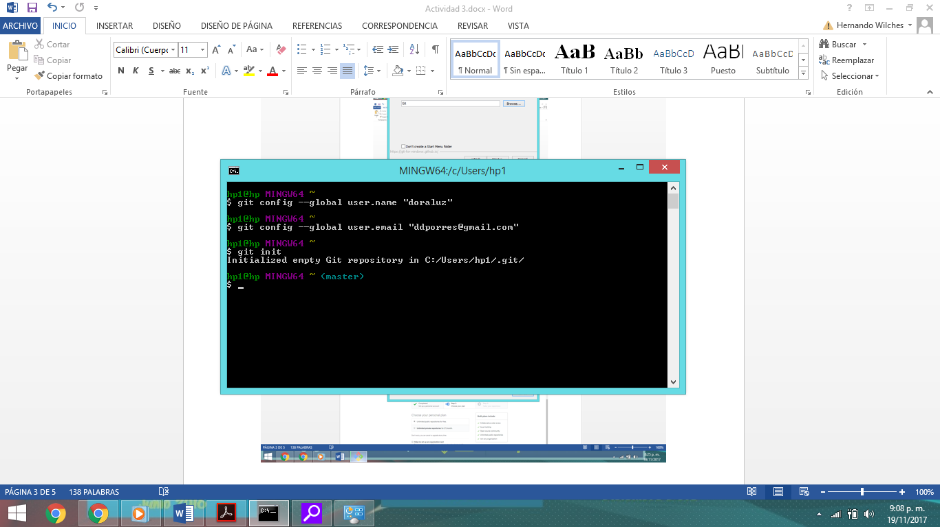

**Para subir los cambios en Git al repositorio remoto Github**

1. Crear un usuario en Git hub:

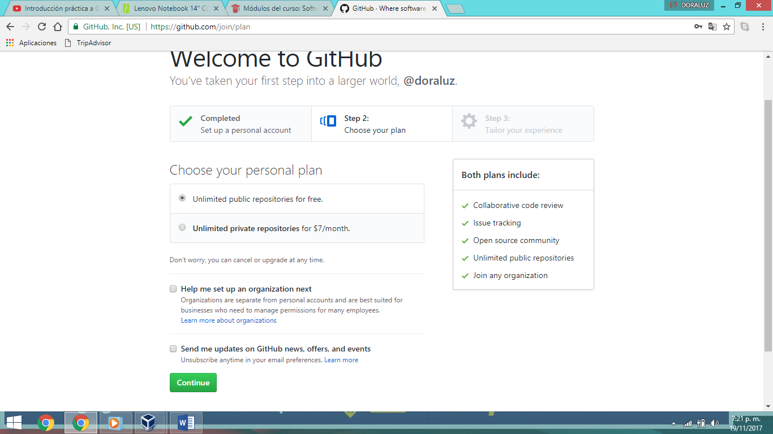

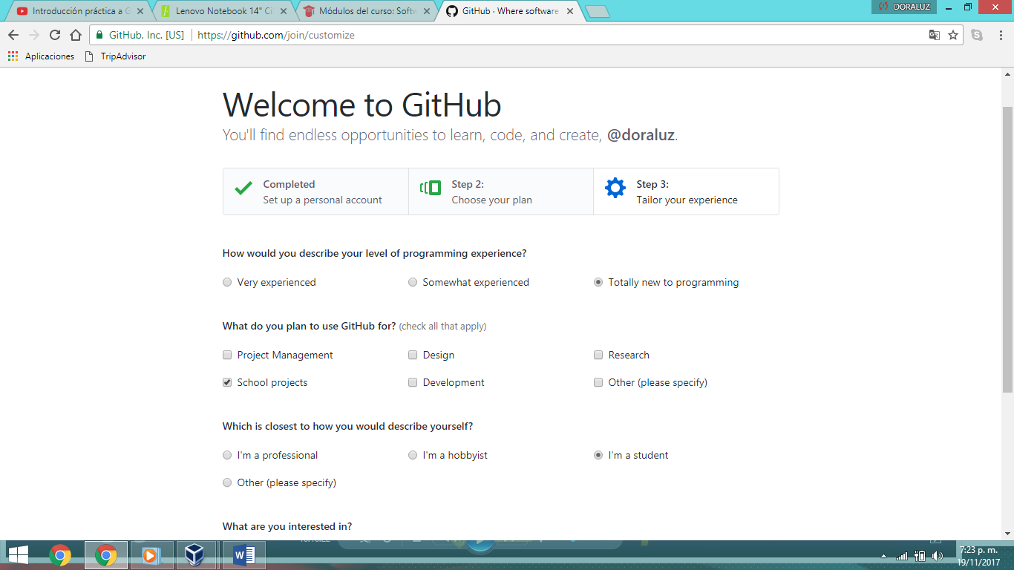

1. Crear un repositorio dentro de Github

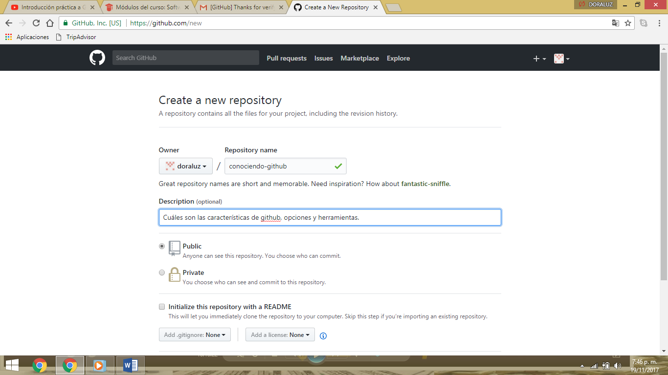

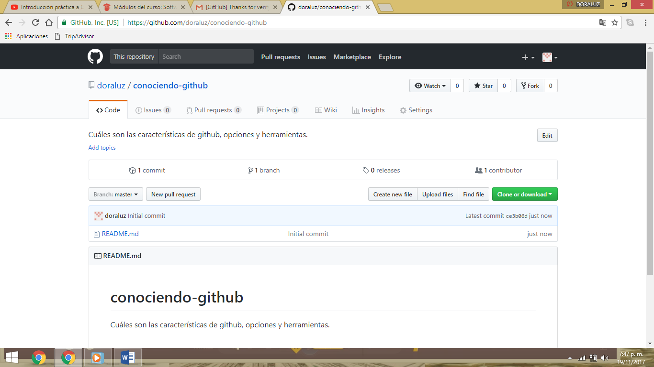

1. Vincular el repositorio remoto de Github en el repositorio local

Comando: *git remote add*

luego la url del repositorio creado en Github: <https://github.com/doraluz/conociendo-github>

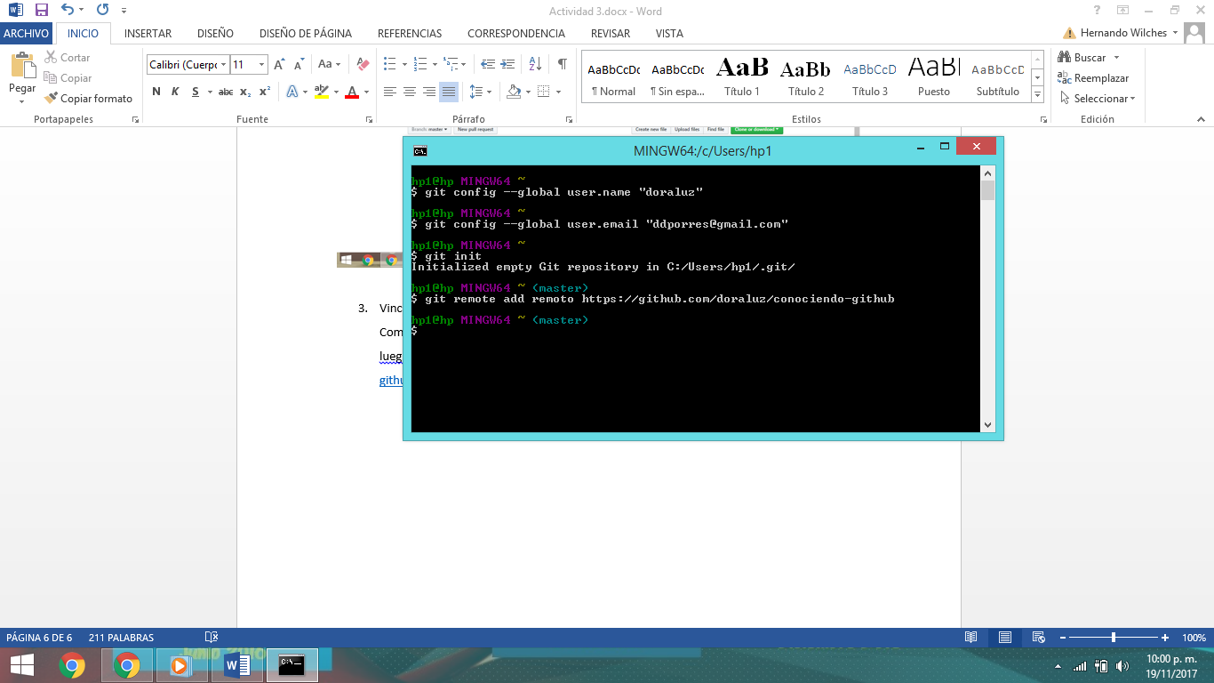

1. Verificar que los repositorios están enlazados

Comando: *git remote -v*

